**Тема недели: «Мы рады миру на земле» с 27.04.2020 по 30.04.2020 г.**

**Понедельник 27.04.2020 г.**

Предлагаю Вам беседу с детьми с детьми на тему: «Скоро наступят майские праздники».

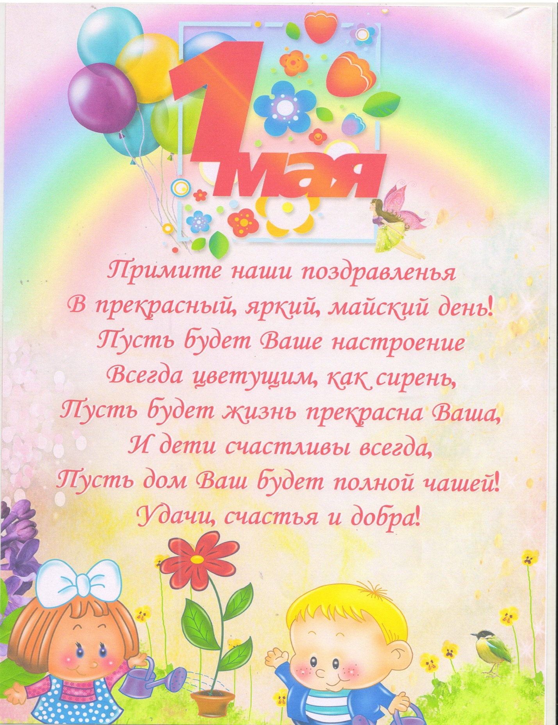

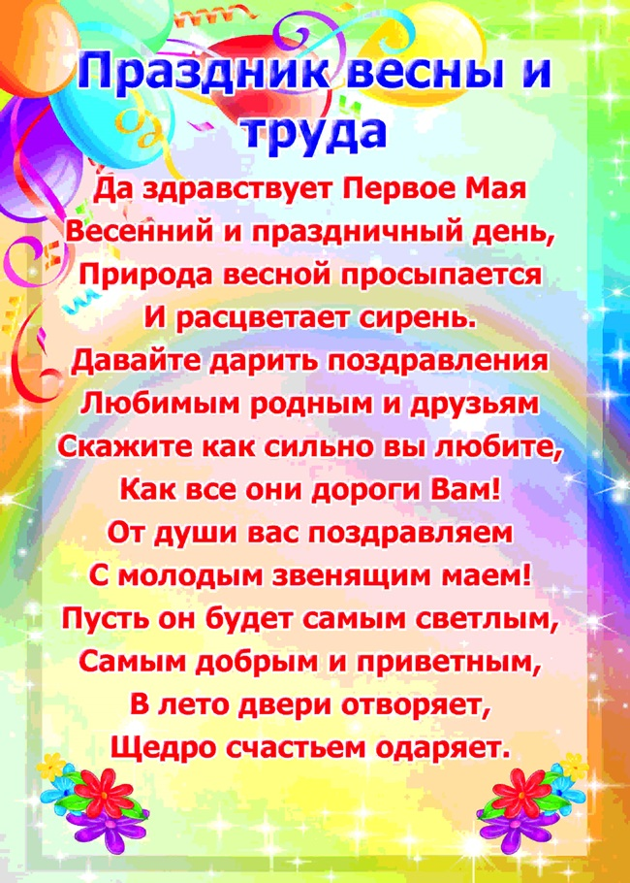

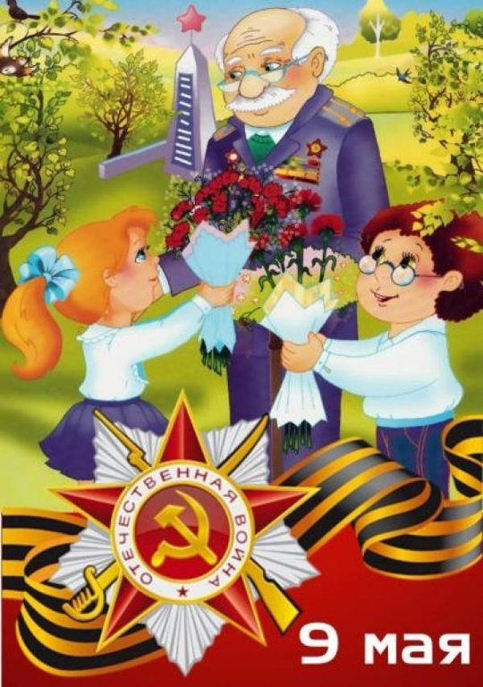

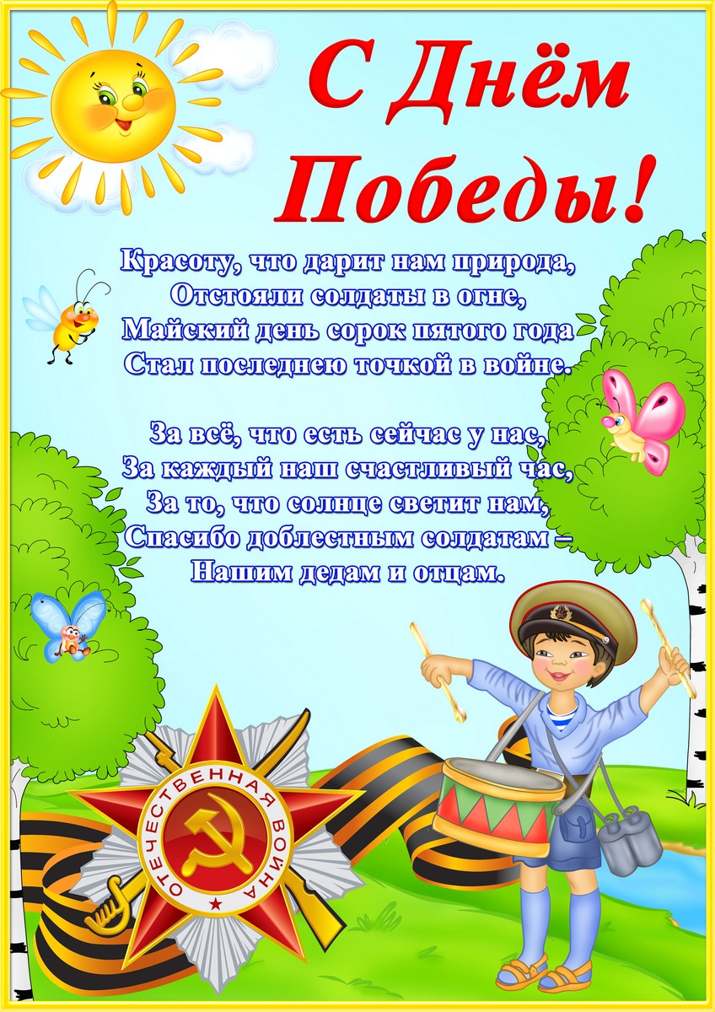

1. **Познавательное развитие.**

Тема: «Дождик песенку поёт».



- Сегодня я хочу вас познакомить со мной поближе, лучше узнать Волшебницу

воду.

- ставите перед детьми два стакана с водой. Дети рассматривают их, убеждаются,

что через воду все видно, вода прозрачная.

- предложите детям бросить в воду мелкие предметы (пуговицы), дети смотрят

сверху и сбоку, объясняют, почему видно пуговицы в стакане с водой.

Воспитатель: Вода прозрачная, не имеет цвета. Воду можно сделать цветной,

если в нее добавить краску (в один стакан добавляет краску). Вода окрасилась,

посмотрите какая красивая стала вода. В стакане с цветной водой теперь не видно

пуговиц. Цветная вода стала не прозрачной, через нее ничего не видно.

Предлагаю детям попробовать через соломинку воду.

- Вода сладкая? (нет)

- Вода соленая? (нет)

- Она без вкуса. Когда человек очень хочет пить, то с удовольствием пьет воду. Воду можно сделать цветной, если в неё добавить краску ( в один стакан добавляют краску). Какая красивая стала вода. В стакане с цветной водой теперь не видно пуговиц. Через цветную воду ни чего не видно. Из воды можно сделать лёд, если поставить воду в холодильную камеру. Лёд какой? Холодный, твёрдый, гладкий, скользкий. Лёд можно расколоть на куски, значит он хрупкий. Отгадайте загадку:

Кто всю ночь по крыше бьёт,

Да постукивает?

И бормочет, и поёт,-

Убаюкивает?

чтобы выразить свое удовольствие, говорит: «Какая вкусная вода», хотя вкуса не

чувствует.



(Дождь).

В жаркую погоду вода испаряется и поднимается вверх, собирается в тучи, а из туч идёт дождь – капельки воды.

Мчался лесом дождик летний,

Поливал, что было сил.

И до ниточки последней

Всех, конечно, промочил.

И Танюшку, и Андрюшку,

И Наташку, и Ванюшку,

А вот Миша не промок,

Дождь его догнать не смог.

*(По мотивам стихотворения Г. Химич.)*

**Заключительная часть**.

-Ребята, о чём мы сегодня говорили? О воде.

-Какая она вода? (прозрачная)

-Как надо относиться к воде? (бережно)

-Что нового вы узнали сегодня?

-Что было самым интересным?

**2. Физическое развитие.** Общеразвивающие упражнения с кольцом ( от кольцеброса).

1.Поднять кольцо через стороны вверх, переложить его в левую руку, опустить через стороны вниз ( 4-5 раз).

2. Присесть вынести кольцо вперёд, руки прямые, встать ( 4-5 раз).

3. Стойка на коленях, кольцо в правой руке, левая на поясе. Поворот вправо (влево), положить кольцо у носков ног, повернуться взять кольцо, вернуться в и.п. (по 3 раза).

4. Прыжки вокруг кольца, лежащего на полу, в чередовании с ходьбой на месте (по 2-3 раза в каждую сторону).